คู่มือการติดตั้งและการใช้งาน
GIS Application & GIS Web Services

USER MANUAL

สารบัญ
หน้าที่
1. โครงสร้างของโครงงาน 3
2. ระบบฐานข้อมูล 4
2.1 ความต้องการของระบบในการติดตั้งระบบฐานข้อมูล 4
2.2 แหล่งดาวน์โหลด 4
2.3 วิธีติดตั้งระบบฐานข้อมูล PostgreSQL 4
2.4 วิธีติดตั้ง PostGIS ลงในระบบฐานข้อมูล PostgreSQL 5
3. GIS Web Services 6
3.1 ความต้องการของระบบในการติดตั้ง GIS เว็บเซอร์วิส 6
3.2 แหล่งดาวน์โหลด 6
3.3 วิธีการติดตั้งเว็บเซิร์ฟเวอร์และ SOAP เซิร์ฟเวอร์ 6
3.4 วิธีการ deploy GIS เว็บเซอร์วิส 8
4. GIS Application 9
4.1 ความต้องการของระบบ 9
4.2 สภาพแวดล้อมสำหรับติดต่อคอมพอร์ท 9
4.3 การใช้งาน GIS แอพพลิเคชัน 9
4.4 ส่วนประกอบของ GIS แอพพลิเคชัน 9
4.4.1 แถบเครื่องมือ 10
4.4.2 ส่วนแสดงรายละเอียดของสถานที่ 10
4.4.3 ส่วนแสดงเลเยอร์ 11
4.4.4 ส่วนการใช้งาน GPS 12
4.4.5 ส่วนแสดงผลและจัดการกับข้อมูล 13
4.4.6 ส่วนแสดงผลแผนที่ 15
4.5 ทดลองใช้งาน GIS แอพพลิเคชัน 16
4.5.1 ใช้งานเครื่องมือจัดการเกี่ยวกับแผนที่ 16
4.5.2 ทดลองเพิ่มและแก้ไขข้อมูลสถานที่ 19

1. โครงสร้างของโครงงาน

โครงสร้างของโครงงานนี้แบ่งออกเป็น 3 ส่วนหลัก คือ
- ส่วนระบบฐานข้อมูล
- ส่วน GIS Web Services
- ส่วน GIS Application

2. ระบบฐานข้อมูล

2.1 ความต้องการของระบบในการติดตั้งระบบฐานข้อมูล
ระบบปฏิบัติการ Linux - Fedora Core 3
DBMS - PostgreSQL และเพิ่มการติดตั้ง PostGIS

2.2 แหล่งดาวน์โหลด
PostgreSQL - http://www.postgresql.org โดยจะได้ไฟล์
PostGIS - http://postgis.refractions.net โดยจะได้ไฟล์ postgis-0.9.0.tar.gz

2.3 วิธีติดตั้งระบบฐานข้อมูล PostgreSQL
ขั้นตอนที่ 1 : สร้างยูสเซอร์ขึ้นมาใหม่โดยให้ชื่อว่า postgres
ตัวอย่าง :
[root@host root]# su -c "useradd postgres"

ขั้นตอนที่ 2 : ย้ายซอร์สไฟล์ไปไว้ในไดเรคทอรี่ /usr/local/src/ จากนั้นแตกซอร์สไฟล์ออกให้อยู่ในไดเรคทอรี่ postgresql-7.1.3.tar.gz
ตัวอย่าง :
[root@host root]# mv postgresql-7.1.3.tar.gz /usr/local/src
[root@host root]# cd /usr/local/src
[root@host src]# tar -xzvf postgresql-7.1.3.tar.gz
[root@host root]# chown -R postgres.postgres postgresql-7.1.3

ขั้นตอนที่ 3 : คอกฟิกเกอร์ซอร์สโค้ดก่อนที่จะคอมไพล์ซอร์สโค้ด
ตัวอย่าง :
[root@postgresql-7.1.3.tar.gz]# ./configure

ขั้นตอนที่ 4 : Install และคอมไพล์ซอร์สโค้ดโดยใช้คำสั่ง gmake
ตัวอย่าง :
$ su -c "gmake install"
$ su -c "chown -R postgres.postgres /usr/local/pgsql"

ขั้นตอนที่ 5 : ตั้งค่า Environment Variables
ตัวอย่าง :
$ LD_LIBRARY_PATH=/usr/local/pgsql/lib
$ export LD_LIBRARY_PATH

ขั้นตอนที่ 6 : ตั้งค่าเริ่มต้น (initializing) และเริ่ม (start) ใช้งาน PostgreSQL
โดยคำสั่งที่ใช้ในการตั้งค่าเริ่มต้นให้กับ PostgreSQL คือ
$ /usr/local/pgsql/bin/initdb -D /usr/local/pgsql/data
และคำสั่งที่ใช้ในการเริ่มต้น (Start) การใช้งาน PostgreSQL คือ
$ /usr/local/pgsql/bin/postmaster -D /usr/local/pgsql/data

ขั้นตอนที่ 7 : สร้างฐานข้อมูลโดยมีขั้นตอน ดังนี้
ตัวอย่าง :
[root@host root]# su - postgres
[postgres@host root]# createdb testdb
[postgres@host root]# psql testdb

testdb=# SELECT * FROM pg_language;
lanname | lanispl | lanpltrusted | lanplcallfoid | lancompiler
----------+---------+--------------+---------------+-------------
internal | f | f | 0 | n/a
C | f | f | 0 | /bin/cc
sql | f | f | 0 | postgres
(3 rows)

2.4 วิธีติดตั้ง PostGIS ลงในระบบฐานข้อมูล PostgreSQL
การติดตั้ง PostGIS เพิ่มลงไปในฐานข้อมูล PostgreSQL
1. นำแพคเกจของซอร์ส PostGIS ไปไว้ในไดเรคทอรี่ contrib ซึ่งอยู่ภายใต้ไดเรคทอรี่ของ postgresql จากนั้นแตกแพคเกจของ PostGIS ออก ดังคำสั่งต่อไปนี้
# cd [postgresql source tree] / contrib
# gzip –d –c postgis-0.8.tar.gz | tar xvf –
2. คอมไพล์และ Install ตามคำสั่งดังนี้ต่อไปนี้
# make
# make install

3. ติดตั้งไลบรารีของ PostGIS ดังนี้
# createlang plpgsql [yourdatabase]
# psql –d [yourdatabase] –f postgis.sql
# psql –d [yourdatabase] –f spatial_ref_sys.sql

3. GIS Web Services

3.1 ความต้องการของระบบในการติดตั้ง GIS เว็บเซอร์วิส
ความต้องการของระบบด้านซอฟต์แวร์ที่ใช้เป็นเซิร์ฟเวอร์สำหรับเว็บเซอร์วิสในโครงงานนี้ ได้แก่
ระบบปฏิบัติการ - Microsoft Windows XP
Java Virtual Machine - Java 2 Standard Edition Version 5.0 (J2SE Development Kit 5.0)
เว็บเซิร์ฟเวอร์ - Apache Tomcat 5.0.27
SOAP เซิร์ฟเวอร์ - Apache Axis 1.1

3.2 แหล่งดาวน์โหลด
Java Virtual Machine - http://www.sun.com โดยจะได้ไฟล์ jdk-1_5_0_02-windows-i586-p.exe
Apache Tomcat - http://www.apache.com โดยจะได้ไฟล์ jakarta-tomcat-5.0.27.exe
Apache Axis - http://ws.apache.com โดยจะได้ไฟล์ axis-1_1.zip
Jar files - http://gear.kku.ac.th/~krunapon/178375/tools.html โดยจะได้ไฟล์ jar_happy.zip

3.3 วิธีการติดตั้งเว็บเซิร์ฟเวอร์และ SOAP เซิร์ฟเวอร์
ขั้นตอนการติดตั้งเว็บเซิร์ฟเวอร์และ SOAP เซิร์ฟเวอร์
- ติดตั้ง Java Virtual Machine จาก jdk-1_5_0_02-windows-i586-p.exe
- ติดตั้ง Apache Tomcat โดยวิธีการติดตั้งจะเหมือนกับการติดตั้งซอฟต์แวร์ทั่วไป เพื่อความสะดวกในการใช้งานจึงขอแนะนำให้ติดตั้งไว้ในไดเรคทอรี่ C:\Tomcat 5.0 และเลือก Java Virtual Machine เป็นโฟลเดอร์ C:\Program Files\Java\jdk1.5.0_02
- ติดตั้ง Axis ไว้ใน Jakarta Tomcat โดยมีขั้นตอน ดังนี้
2.1 จากไฟล์ axis-1_1.zip ให้ unzip ไฟล์ไว้ในไดเรคทอรี่ C:\axis-1_1 (อาจแตก zip ไฟล์ไว้ในไดเรคทอรี่อื่นได้แล้วแต่ความสะดวก)
2.2 คัดลอกโฟลเดอร์ C:\axis-1_1\webapps\axis\ ไปไว้ในโฟลเดอร์ C:\Tomcat 5.0\webapps\
- ติดตั้งไลบรารีโดยคัดลอก jar ไฟล์ทั้งหมดที่ดาวน์โหลดมานำไปใส่ไว้ในโฟลเดอร์ C:\Tomcat 5.0\webapps\axis\WEB-INF\lib\
- เปิด Jakarta Tomcat เซิร์ฟเวอร์โดยรันไฟล์ C:\Tomcat 5.0\bin\startup.bat และเปิดบราวเซอร์เพื่อทดสอบโดยพิมพ์ URL ดังนี้ http://localhost:8080/axis/index.html จากนั้นสิ่งที่จะได้รับ ดังรูปที่ 3-1

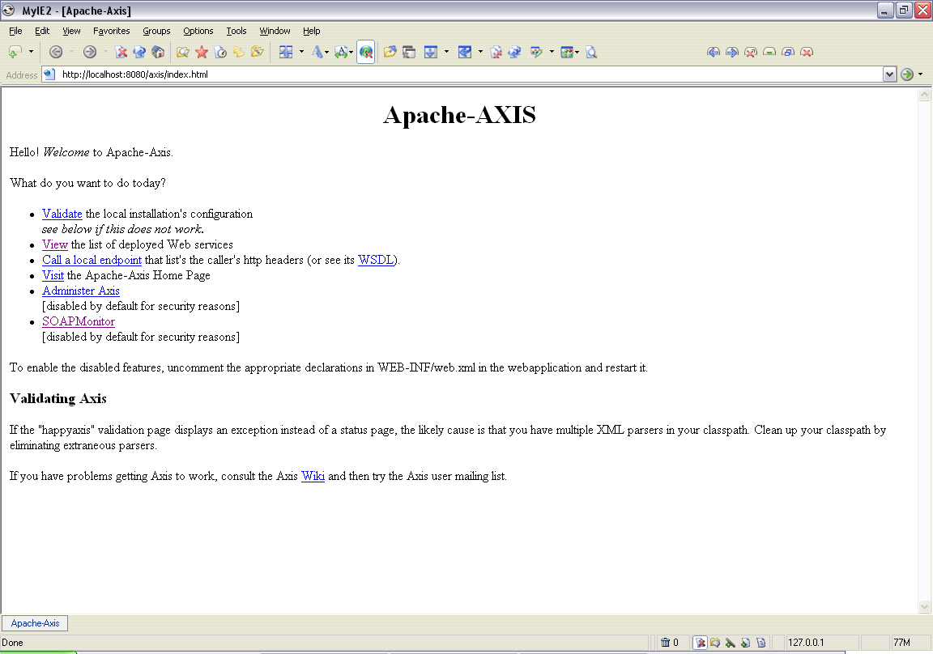

รูปที่ 3-1 แสดงหน้าเพจของ Apache Axis

- ทดสอบการติดตั้ง Apache Axis
6.1 หลังจากเปิด URL ในขั้นตอนที่ 5 แล้ว ให้คลิ๊กที่ Validate เพื่อทดสอบว่าลงไลบรารีครบหรือไม่
6.2 ถ้าไลบรารีไม่ครบจะเกิด error หรือ warning ถ้าหากว่า Apache Axis ต้องการไฟล์ activation.jar, mail.jar และ xmlsec.jar สามารถดาวน์โหลดไฟล์ชื่อ jar_happy.zip ได้จาก http://gear.kku.ac.th/~krunapon/178375/tools.html จากนั้นคัดลอก jar ไฟล์เหล่านี้นำไปไว้ที่โฟลเดอร์ C:\Tomcat 5.0\webapps\axis\WEB-INF\lib\ จากนั้น start Jakarta Tomcat ใหม่เพื่อทดสอบว่า Apache Axis ไม่เกิด error หรือ warning แล้ว
- ตรวจสอบและเรียกใช้บริการต่างๆที่มีอยู่แล้วโดยการคลิ๊กที่ view เพื่อจะรู้ว่ามีบริการอะไรอยู่ในระบบบ้างซึ่งบริการที่เห็นในตอนนี้จะเป็นตัวอย่างบริการที่มากับ Apache Axis อยู่แล้ว ฉะนั้นเมื่อสร้างบริการขึ้นมาใหม่จึงต้อง deploy บริการเข้าไปในระบบเพื่อประกาศบริการที่ผู้ใช้สร้างขึ้นมา
7.1 ทดสอบการทำงานของ SOAP Endpoint โดยเรียก URL http://localhost:8080/axis/services/Version?method=getVersion จากนนั้นจะได้ผลลัพธ์ ดังรูป
7.2 ทดสอบ JWS Endpoint ซึ่ง Axis’JWS Web Services คือ จาวาไฟล์ที่เก็บไว้ในไดเรคทอรี่ WEB-INF โดยชื่อไฟล์จะมี extension คือ .jws เมื่อเราเรียกไฟล์โดยการพิมพ์ http://localhost:8080/axis/EchoHeader.jws?method=list จากนั้นไฟล์จะถูกคอมไพล์และเอ็กซิคิวท์

- ตั้งค่า Environment Variables ดังต่อไปนี้
AXIS_HOME = C:\axis-1_1
AXIS_LIB = %AXIS_HOME%\lib
AXISCLASSPATH = %AXIS_LIB%\axis.jar;
%AXIS_LIB%\commons-discovery.jar;
%AXIS_LIB%\commons-logging.jar;
%AXIS_LIB%\jaxrpc.jar;
%AXIS_LIB%\saaj.jar;
%AXIS_LIB%\log4j-1.2.8.jar;
%AXIS_LIB%\xml-apis.jar;
%AXIS_LIB%\xercesImpl.jar

3.4 วิธีการ deploy GIS เว็บเซอร์วิส
- deploy GIS เว็บเซอร์วิส เข้าสู่ระบบ โดยเว็บเซอร์วิสของโครงงานนี้จะเก็บแพครวมกันอยู่ในรปแบบของ jar ไฟล์ ซึ่งอยู่ในโฟลเดอร์ Execute\GIS_WebServices\ โดยมีขั้นตอนการ deploy ดังนี้
1.1 คัดลอกไฟล์ GIS_WebServices.jar นำไปไว้ในโฟลเดอร์ C:\Tomcat 5.0\webapps\axis\WEB-INF\lib\
1.2 ที่โฟลเดอร์ Execute\GIS_WebServices\ จะมีไฟล์ deploy.wsdd อยู่ จากนั้น deploy GIS เว็บเซอร์วิส โดยพิมพ์คำสั่ง java -cp %AXISCLASSPATH% org.apache.axis.client.AdminClient -l http://localhost:8080/axis/services/AdminService deploy.wsdd
จากนั้นตรวจสอบผลของการ deploy ว่าสำเร็จหรือไม่โดยเปิดบราวเซอร์และไปที่ URL http://localhost/axis/servlet/AxisServlet จะได้ผลลัพธ์ ดังรูปที่ 3-2

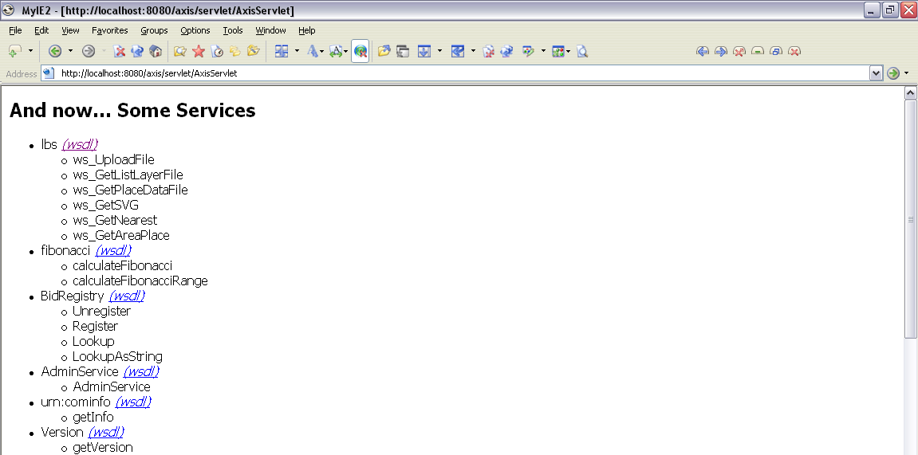

รูปที่ 3-2 บริการที่มีใน GIS Web Services

- คัดลอกโฟลเดอร์ Execute\GIS_WebServices\ProjectServer\ นำไปไว้ในไดรว์ C:\

4. GIS Application

4.1 ความต้องการของระบบ
ความต้องการของระบบที่จำเป็นสำหรับใช้งาน GIS แอพพลิเคชัน ได้แก่
ระบบปฏิบัติการ - MS Windows XP
Java Virtual Machine - Java 2 Standard Edition Version 5.0 (J2SE Development Kit 5.0)

4.2 สภาพแวดล้อมสำหรับติดต่อคอมพอร์ท
ติดตั้งไฟล์เพิ่มเติมในการอ่านคอมพอร์ท โดยนำไฟล์ comm.jar, win32com.dll และ javax.comm.properties ไปไว้ในโฟลเดอร์ C:\Program Files\Java\jre1.5.0_02\lib\

4.3 การใช้งาน GIS แอพพลิเคชัน
ก่อนการใช้งาน GIS แอพพลิเคชัน ต้องติดตั้ง Java Virtual Machine ก่อน จากนั้นสามารถเริ่มต้นการใช้งาน GIS แอพพลิเคชันได้โดยการดับเบิ้ลคลิ๊กไฟล์ GIS_Application.jar

4.4 ส่วนประกอบของ GIS แอพพลิเคชัน

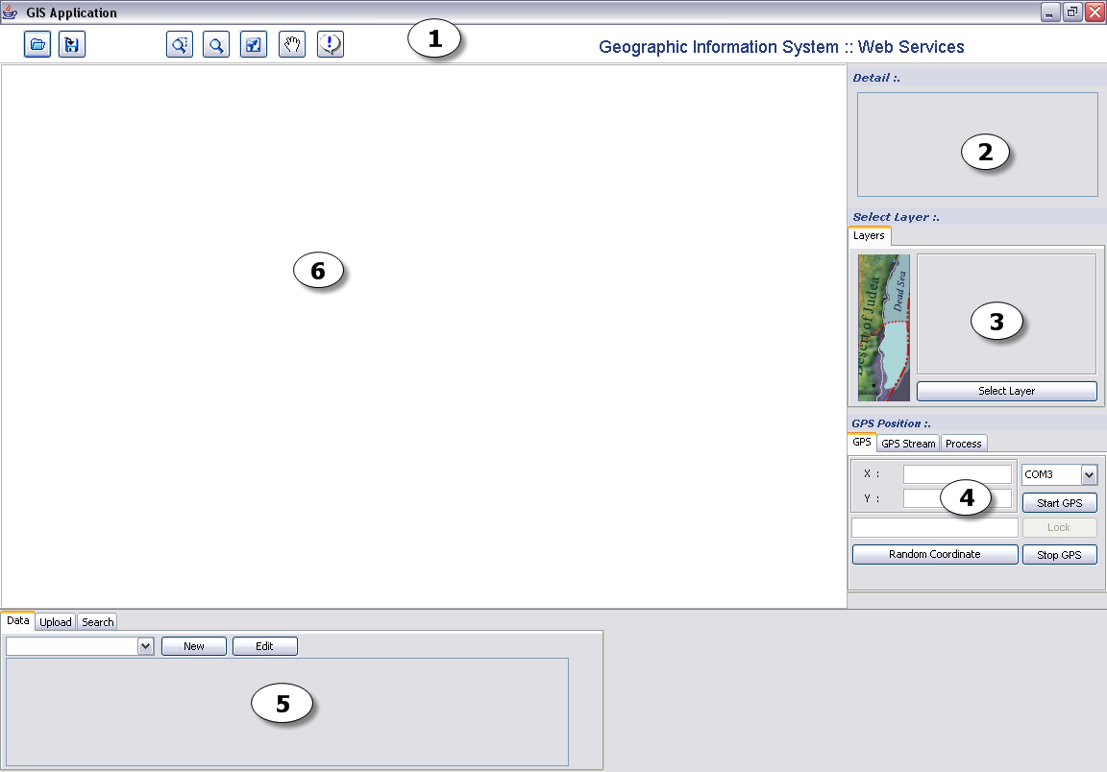

รูปที่ 4-1 หน้าต่างหลักของ GIS แอพพลิเคชัน

จากรูปที่ 4-1 ในหน้าต่างหลักนี้จะประกอบด้วยส่วนประกอบทั้งหมด 6 ส่วน ดังนี้

4.4.1 แถบเครื่องมือ
ในส่วนนี้จะประกอบด้วยปุ่มเครื่องมือ 7 ปุ่ม ได้แก่

ปุ่มสำหรับเปิดแผนที่ SVG

ปุ่มสำหรับบันทึกแผนที่ SVG

ปุ่มสำหรับขยายแผนที่แบบสี่เหลี่ยม

ปุ่มสำหรับย่อ ขยายแผนที่

ปุ่มสำหรับปรับแผนที่ให้มีขนาดดั้งเดิม

ปุ่มสำหรับเลื่อนแผนที่

ปุ่มสำหรับดูรายละเอียดสถานที่

4.4.2 ส่วนแสดงรายละเอียดของสถานที่

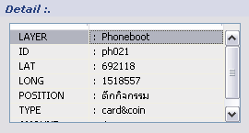

รูปที่ 4-2 ส่วนสำหรับดูรายละเอียดของสถานที่

ส่วนนี้ใช้สำหรับดูรายละเอียดของสถานที่ต่างๆ

4.4.3 ส่วนแสดงเลเยอร์
ส่วนนี้ใช้สำหรับแสดงเลเยอร์ที่มีในแผนที่และเปิด-ปิดเลเยอร์ในแผนที่

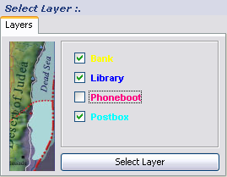

รูปที่ 4-2 ส่วนเปิด-ปิดเลเยอร์

และปุ่ม Select Layer สำหรับเปิดหน้าต่างในการเรียกใช้งานเว็บเซอร์วิส

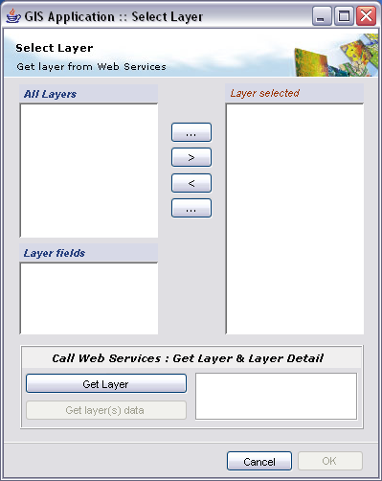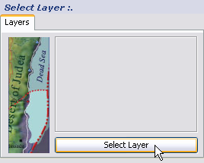

รูปที่ 4-2 หน้าต่าง Select Layer ของ GIS แอพพลิเคชัน

ในหน้าต่าง Select Layer แบ่งเป็นส่วนในการเลือกเลเยอร์ และส่วนเรียกใช้งานเว็บเซอร์วิส โดยการเรียกใช้งานเว็บเซอร์วิสจะอยู่ภายใต้ปุ่ม 2 ปุ่ม คือ
- ปุ่ม Get Layer - จะเป็นการเรียกใช้ บริการขอข้อมูลเลเยอร์
- ปุ่ม Get Layer(s) Data – จะเป็นการเรียกใช้ บริการขอข้อมูลรายละเอียด และเรียกใช้พร้อมกับ บริการขอแผนที่ SVG

4.4.4 ส่วนการใช้งาน GPS
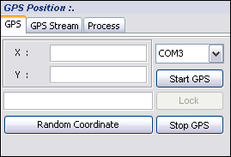
ก.

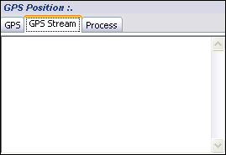
ข.

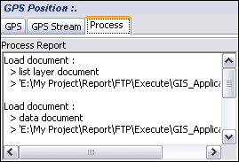
ค.

รูปที่ 4-3 ส่วนการใช้งาน GPS
ในส่วนนี้จะแบ่งออกเป็น 3 แท็บ ดังรูปที่ 4-3 ซึ่งได้แก่
1. แท็บ GPS - ใช้สำหรับรับพิกัดผู้ใช้จาก GPS Receiver

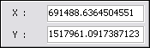 - ส่วนดูพิกัดที่รับสัญญาณมาจาก GPS Receiver
- Combo Box สำหรับเลือกคอมพอร์ทที่ต่อกับ GPS Receiver
- ปุ่มเริ่มรับสัญญาณจาก GPS Receiver
- ปุ่ม lock พิกัดเพื่อให้ปรากฏรูปดาวบนแผนที่
- ปุ่มหยุดการรับสัญญาณ GPS
- ปุ่มสำหรับสุ่มพิกัด

2. แท็บ GPS Stream - เพื่อดูสัญญาณทั้งหมดที่รับมาจาก GPS Receiver
3. แท็บ Process - เพื่อดูสถานะการทำงานปัจจุบันของโปรแกรมดังรูปที่ 4-3 ค.

4.4.5 ส่วนแสดงผลและจัดการกับข้อมูล

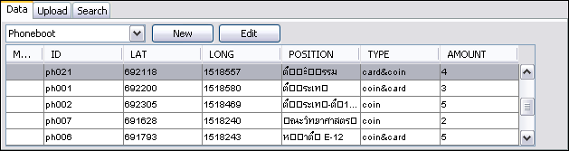
ก.

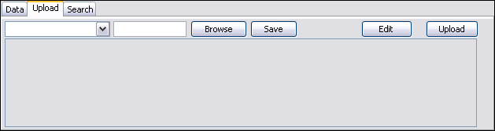
ข.
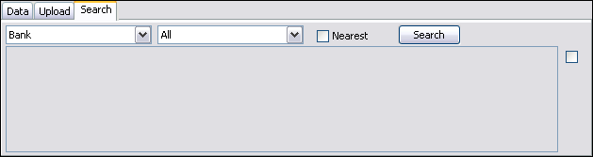
ค.
รูปที่ 4-4 ส่วนแสดงผลและจัดการกับข้อมูล

ในส่วนนี้จะแบ่งออกเป็น 3 แท็บ คือ
- แท็บ Data (ตามรูปที่ 4-4 ก.) – สำหรับเลือกเลเยอร์เพื่อดูข้อมูลรายละเอียดและเลือกสถานที่เพื่อเพิ่มและแก้ไขข้อมูล

- Combo Box สำหรับเลือกเลเยอร์เพื่อดูสถานที่ทั้งหมดในเลเยอร์นั้น
- ปุ่มสำหรับเพิ่มสถานที่ใหม่
- ปุ่มสำหรับแก้ไขข้อมูลในสถานที่ที่ผู้ใช้เลือก

เมื่อกดปุ่ม New หรือ Edit จะปรากฏหน้าต่างใหม่ขึ้นมาเพื่อให้เพิ่มหรือแก้ไขข้อมูล ดังรูปที่ 4-5

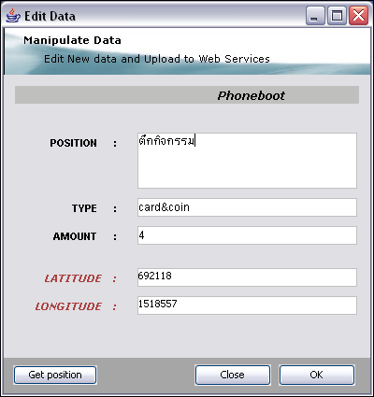

รูปที่ 4-5 หน้าต่างสำหรับเพิ่มหรือแก้ไขข้อมูล
- แท็บ Upload (ตามรูปที่ 4-4 ข.) - สำหรับดูข้อมูลที่ได้เพิ่มหรือแก้ไขแล้ว

- ปุ่มสำหรับเลือกไฟล์ที่ใช้บันทึกการเพิ่มหรือแก้ไขข้อมูล
- ปุ่มสำหรับบันทึกข้อมูลทั้งหมดที่เพิ่มหรือแก้ไขแล้วลงไฟล์ที่ได้เลือกไว้
- ปุ่มสำหรับแก้ไขข้อมูลซ้ำ
- ปุ่มสำหรับอัพโหลดไฟล์ขึ้นเซิร์ฟเวอร์เพื่อเรียกใช้ บริการนำข้อมูลเพิ่มหรือแก้ไขในระบบฐานข้อมูล

- แท็บ Search (ตามรูปที่ 4-4 ค.) – เป็นส่วนสำหรับเรียกใช้ บริการค้นหาสถานที่ในบริเวณรัศมีที่ต้องการ และบริการค้นหาสถานที่ที่อยู่ใกล้ผู้ใช้มากที่สุด

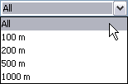 - Combo Box สำหรับเลือกรัศมีที่
- Checkbox เพื่อเลือกว่าต้องการหาสถานที่ที่อยู่ใกล้ผู้ใช้มากที่สุด
- ปุ่มสำหรับเรียกใช้บริการค้นหาจากเว็บเซอร์วิส

4.4.6 ส่วนแสดงผลแผนที่

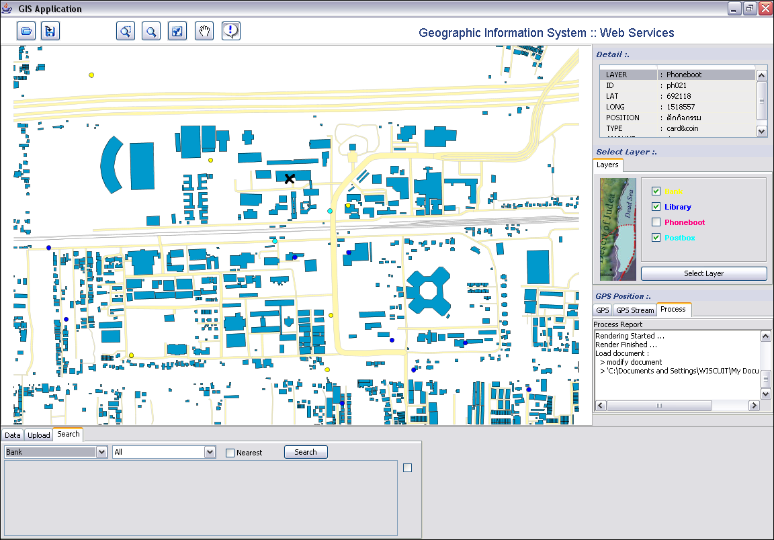

รูปที่ 4-6 ส่วนแสดงผลแผนที่

4.5 ทดลองใช้งาน GIS แอพพลิเคชัน

4.5.1 ใช้งานเครื่องมือจัดการเกี่ยวกับแผนที่
1. เปิดแผนที่โดยกดปุ่ม จากนั้นเลือกไฟล์ map.svg

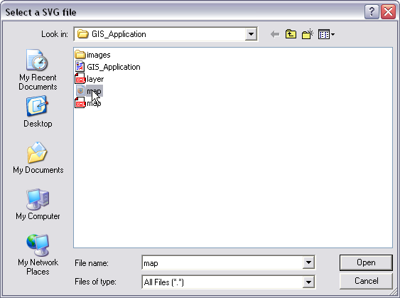

รูปที่ 4-7 แสดงการเลือกไฟล์แผนที่

เมื่อเลือกเปิดแผนที่แล้วจากนั้นโปรแกรมจะทำกระบวนการดังนี้
- เปิดไฟล์แผนที่ map.svg
- เปิดไฟล์ข้อมูล map.xml
- เปิดไฟล์เก็บเลเยอร์ layer.xml

2. ขยายแผนที่แบบล้อมกรอบสี่เหลี่ยมโดยกดปุ่ม จากนั้นล้อมกรอบสี่เหลี่ยมตามบริเวณที่ต้องการดังรูปที่ 4-8 ก. และจะได้ผลลัพธ์ดังรูปที่ 4-8 ข.

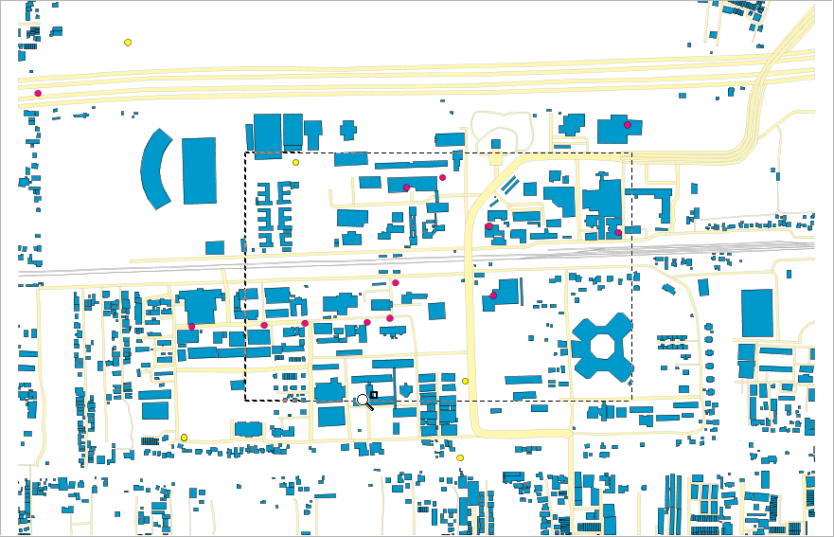
ก.

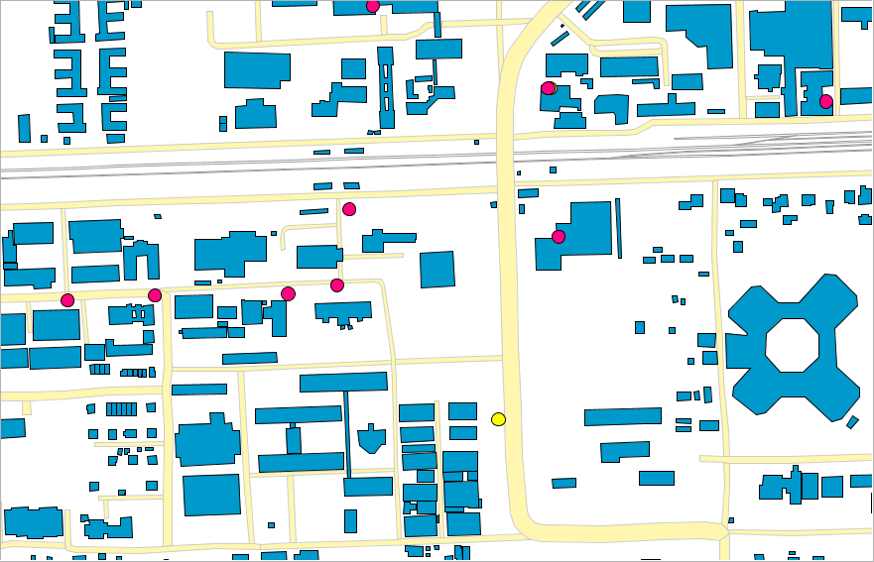
ข.
รูปที่ 4-8 แสดงการขยายแผนที่แบบล้อมกรอบสี่เหลี่ยม

3. ย่อ/ขยายแผนที่แบบ Extended โดยกดปุ่ม จากนั้น drag เมาส์ ในแนวทแยงขึ้นเมื่อต้องการย่อแผนที่ และ drag เมาส์ในแนวทแยงลงเมื่อต้องการขยายแผนที่ ดังรูปที่ 4-9

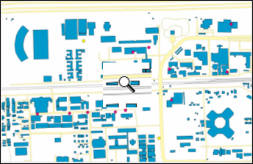
ลากเมาส์ขึ้นเพื่อย่อแผนที่
ลากเมาส์ลงเพื่อขยายแผนที่

รูปที่ 4-9 แสดงการย่อ/ขยายแผนที่แบบลากเมาส์

4. ปรับขนาดแผนที่ให้เป็นขนาดดั้งเดิมโดยกดปุ่ม
5. เลื่อนแผนที่โดยกดปุ่ม จากนั้นลากเมาส์ที่ส่วนแสดงผลแผนที่เพื่อเลื่อนแผนที่
6. ดูข้อมูลในแต่ละสถานโดยกดปุ่ม จากนั้นเลือกที่จุดที่ต้องการดูข้อมูลบนแผนที่ดังรูปที่ 4-10 ก. โดยสามารถดูข้อมูลรายละเอียดได้ดังรูปที่ 4-10 ข.

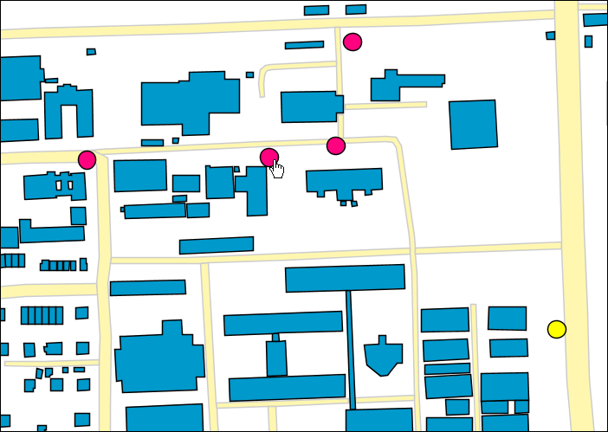
ก.
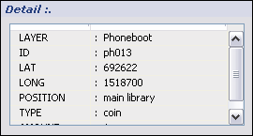
ข.
รูปที่ 4-10 แสดงการเลือกจุดที่ต้องการดูรายละเอียด

7. เลือกสถานที่ในตารางจะปรากฏเครื่องหมาย  บนแผนที่ดังรูปที่ 4-11

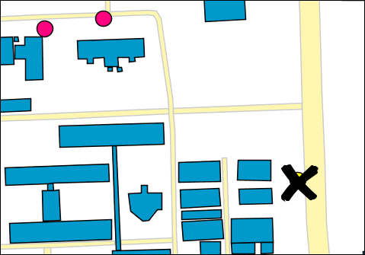

รูปที่ 4-11 แสดงเครื่องหมายกากบาทบนแผนที่

4.5.2 ทดลองเพิ่มและแก้ไขข้อมูลสถานที่
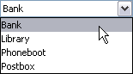
1. เพิ่มสถานที่โดยเลือกเลเยอร์ที่ต้องการเพิ่มสถานที่จาก Combo Box

จากนั้นกดปุ่ม โดยโปรแกรมจะให้เลือกไฟล์ที่จะบันทึกการเพิ่มข้อมูลซึ่งต้องอยู่ในรูปแบบเอกสาร XML จากนั้นจะปรากฏหน้าต่างเพื่อเพิ่มข้อมูล

2. แก้ไขข้อมูลสถานที่โดยเลือกสถานที่ที่ต้องการแก้ไขข้อมูลจากตาราง จากนั้นกดปุ่ม จะปรากฏหน้าต่างให้แก้ไขข้อมูลดังรูปที่ 4-12

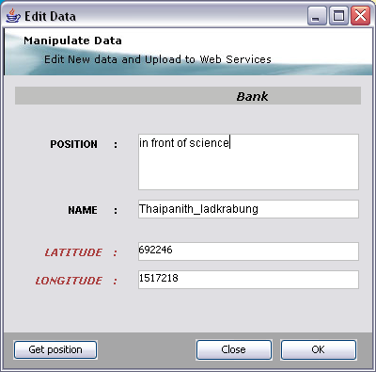

รูปที่ 4-12 หน้าต่างแก้ไขข้อมูล

